МИНИСТЕРСТВО НАУКИ И ВЫСШЕГО ОБРАЗОВАНИЯ РОССИЙСКОЙ ФЕДЕРАЦИИ ФЕДЕРАЛЬНОЕ ГОСУДАРСТВЕННОЕ АВТОНОМНОЕ ОБРАЗОВАТЕЛЬНОЕ УЧРЕЖДЕНИЕ ВЫСШЕГО ОБРАЗОВАНИЯ

«Национальный исследовательский университет «ИТМО» (НИУ ИТМО)

**Лабораторная работа №4**

**«C++ PROCESSES / THREADS»**

**по курсу «C++ и UNIX системы»**

|  |  |  |
| --- | --- | --- |
| **Выполнила студентка 3 курса группы К3333:** | | Киреева М.С. |
| **Проверил:** | Маслов И.Д. | |

**Цель**

Познакомить студента с принципами параллельных вычислений. Составить несколько

программ в простейшими вычислительными действиями, чтобы освоить принципы

параллельных вычислений (когда одни алгоритмы зависят / не зависят от других).

**Задача**

1. **[С++ SEQUENCE] Последовательные вычисления**

**Требуется последовательно выполнить вычисления по формуле 1, вычисления по**

**формуле 2, после чего выполнить вычисления по формуле 3, которые выглядят**

**следующим образом: результат вычислений 1 + результат вычислений 2 –**

**результат вычислений 1**

**Выполнить последовательно на 10 000 итераций и 100 000 итераций**

**Формула 1: f(x) = x ^2- x ^2+ x *4- x *5+ x + x**

**Формула 2: f(x) = x + x**

**Вывести длительность выполнения всех 10 000 итераций и 100 000 итераций в сек.**

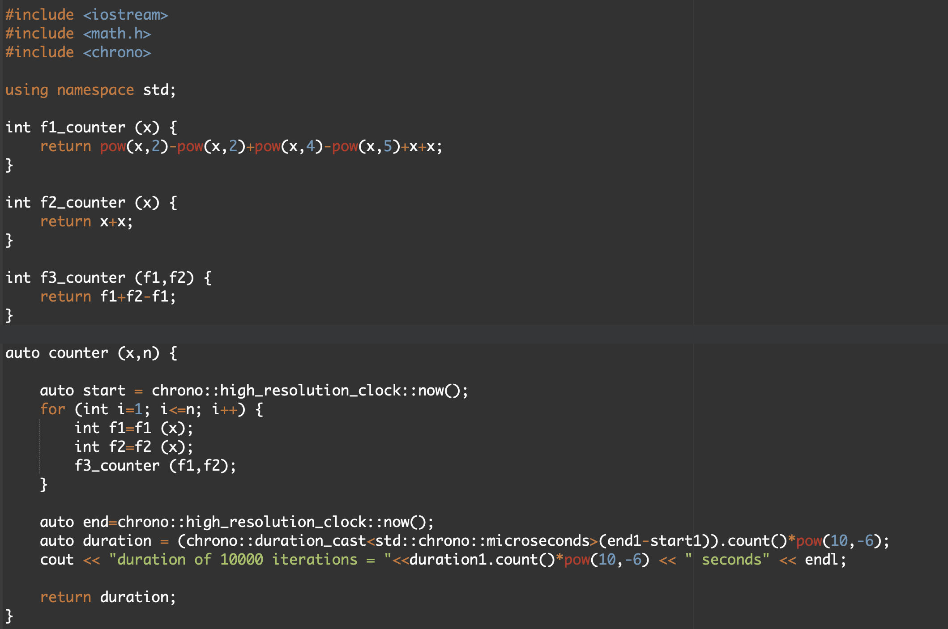

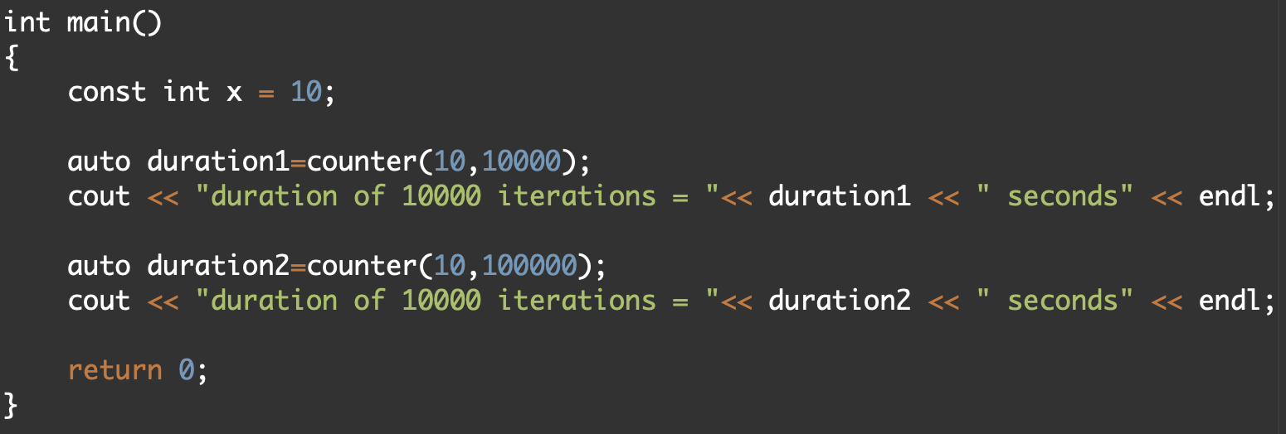

Результат работы:



1. **[C++ THREADS] Параллельные вычисления через потоки**

**Требуется параллельно (насколько возможно с помощью потоков) выполнить**

**вычисления по формуле 1, вычисления по формуле 2, после чего выполнить**

**вычисления по формуле 3, которые выглядят следующим образом: результат**

**вычислений 1 + результат вычислений 2 – результат вычислений 1**

**Выполнить последовательно на 10 000 итераций и 100 000 итераций**

**Формула 1: f(x) = x ^2- x ^2+ x *4- x *5+ x + x**

**Формула 2: f(x) = x + x**

**Вывести длительность выполнения всех 10 000 итераций и 100 000 итераций в сек.**

**в разбивке по шагам вычислений 1, 2 и 3**

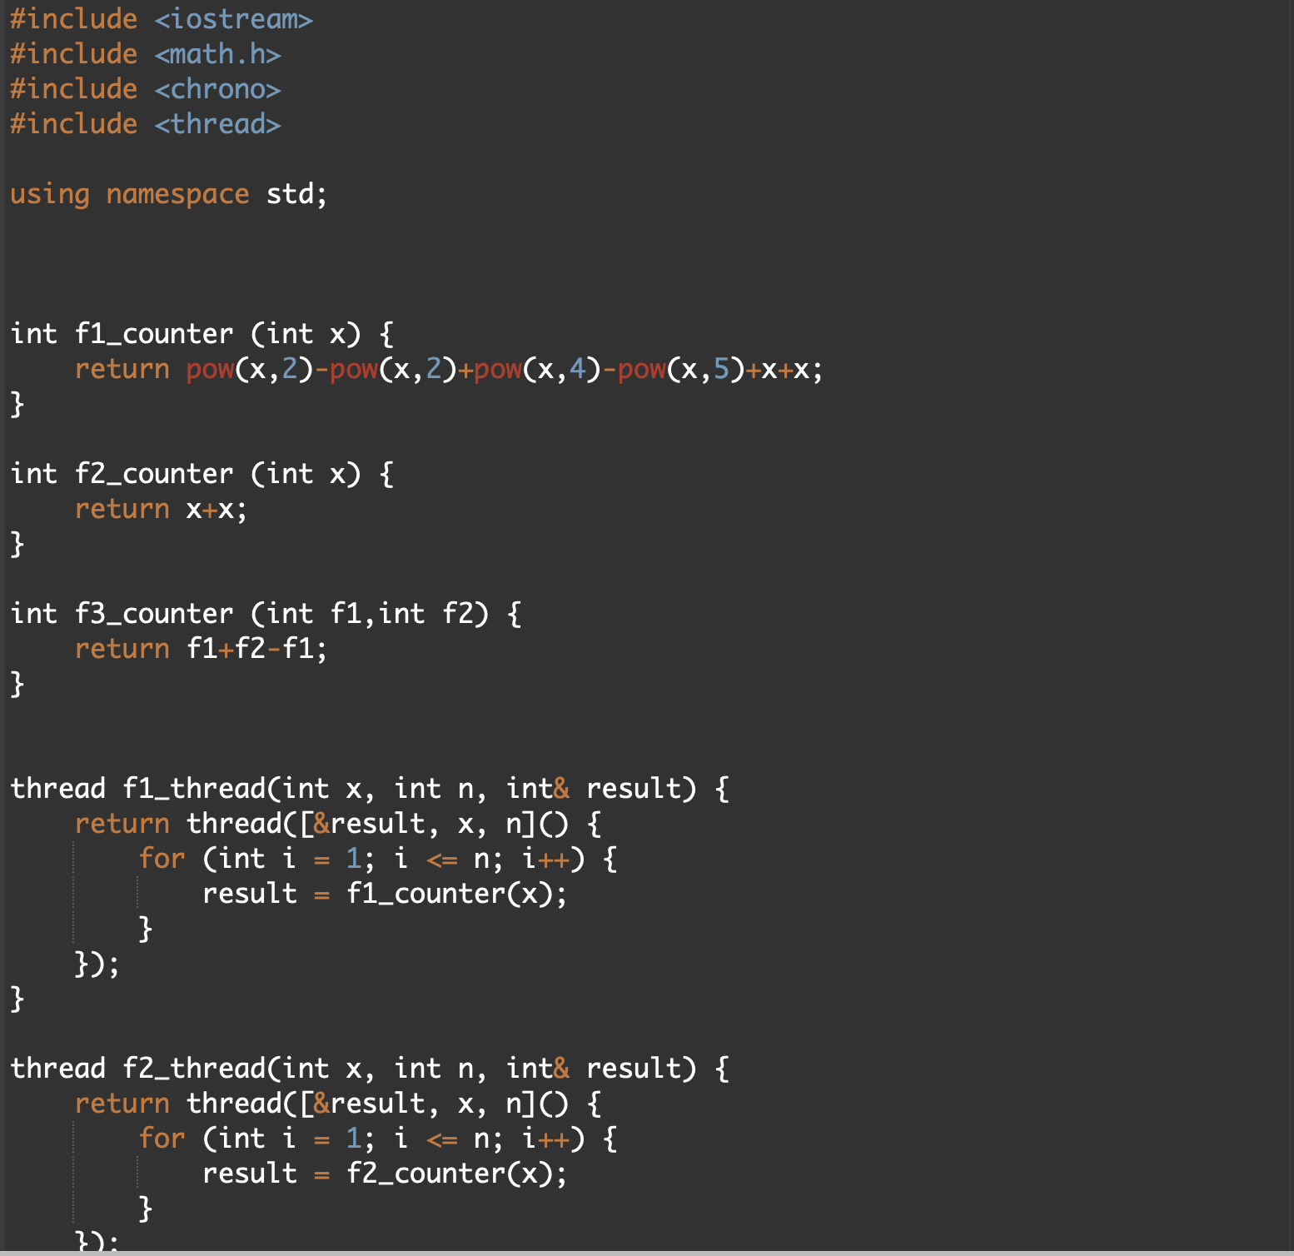

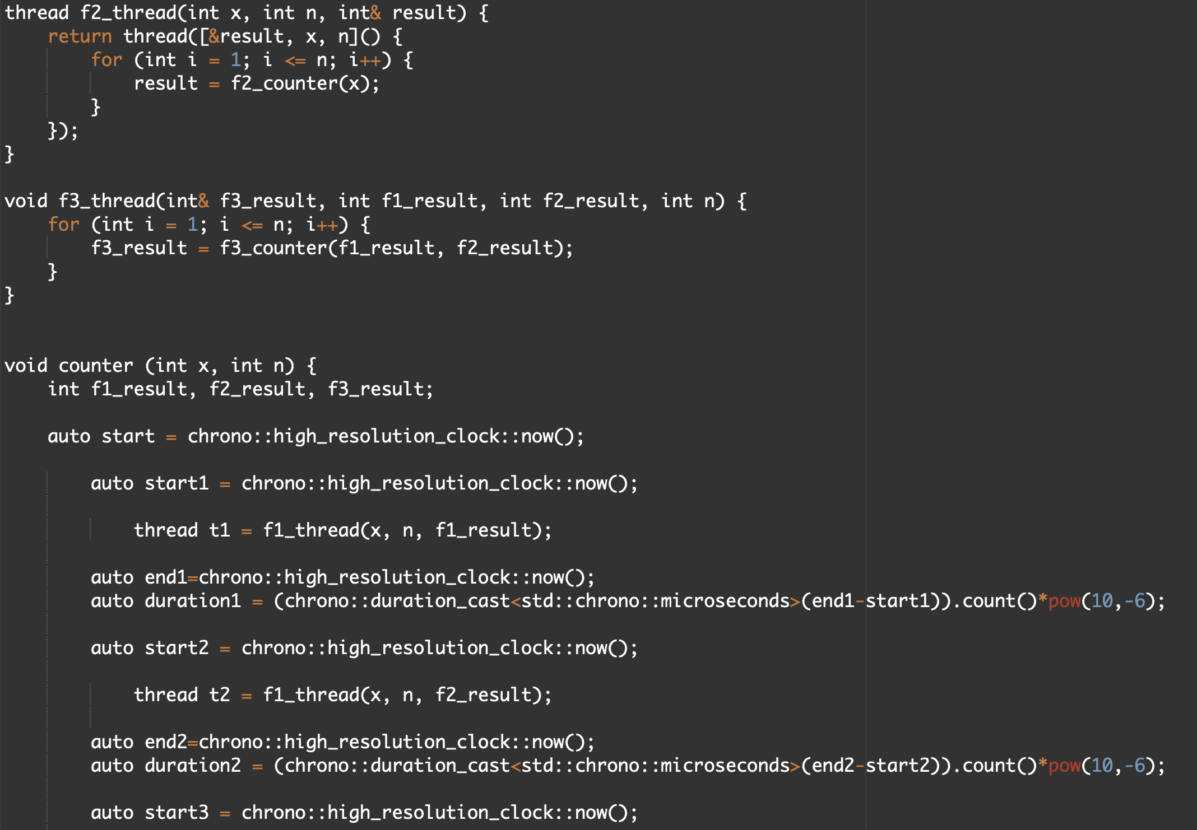

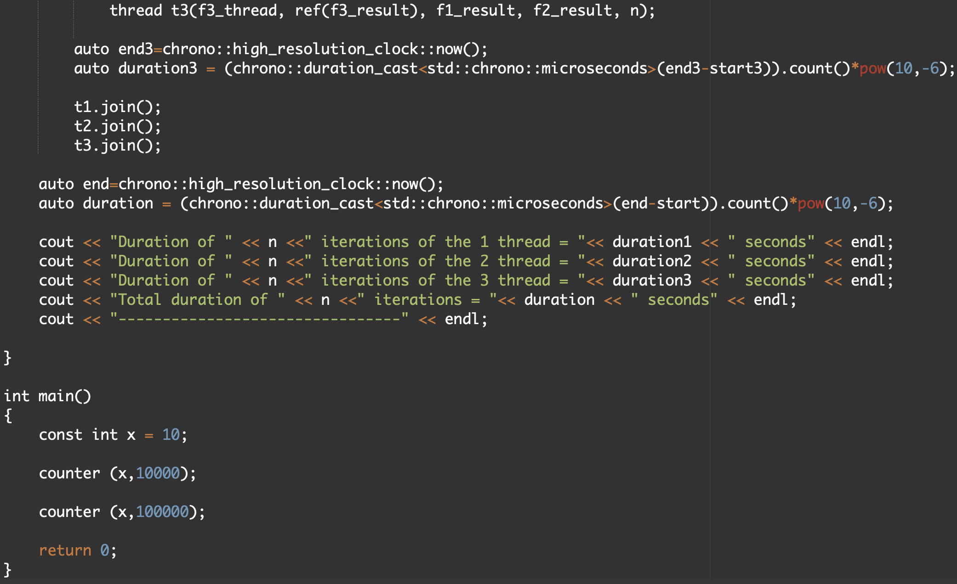

Результат работы:

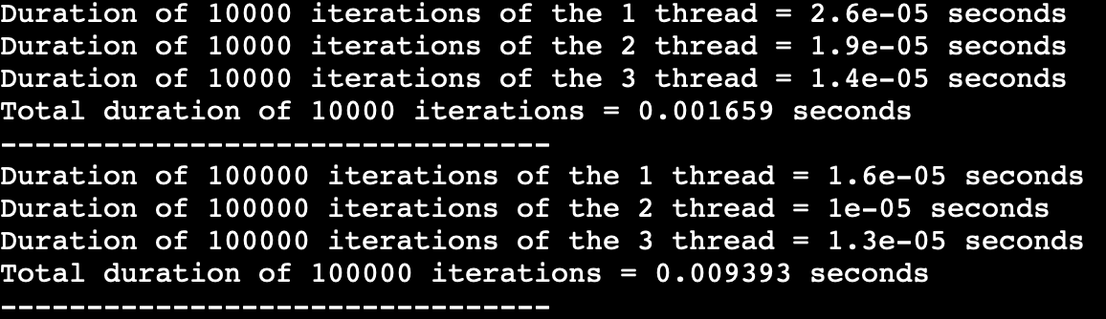

1. **[C++ PROCESS] Параллельные вычисления через процессы**

**Требуется параллельно (насколько возможно с помощью процессов) выполнить**

**вычисления по формуле 1, вычисления по формуле 2, после чего выполнить**

**вычисления по формуле 3, которые выглядят следующим образом: результат**

**вычислений 1 + результат вычислений 2 – результат вычислений 1**

**Выполнить последовательно на 10 000 итераций и 100 000 итераций**

**Формула 1: f(x) = x ^2- x ^2+ x *4- x *5+ x + x**

**Формула 2: f(x) = x + x**

**Вывести длительность выполнения всех 10 000 итераций и 100 000 итераций в сек.**

**в разбивке по шагам вычислений 1, 2 и 3**

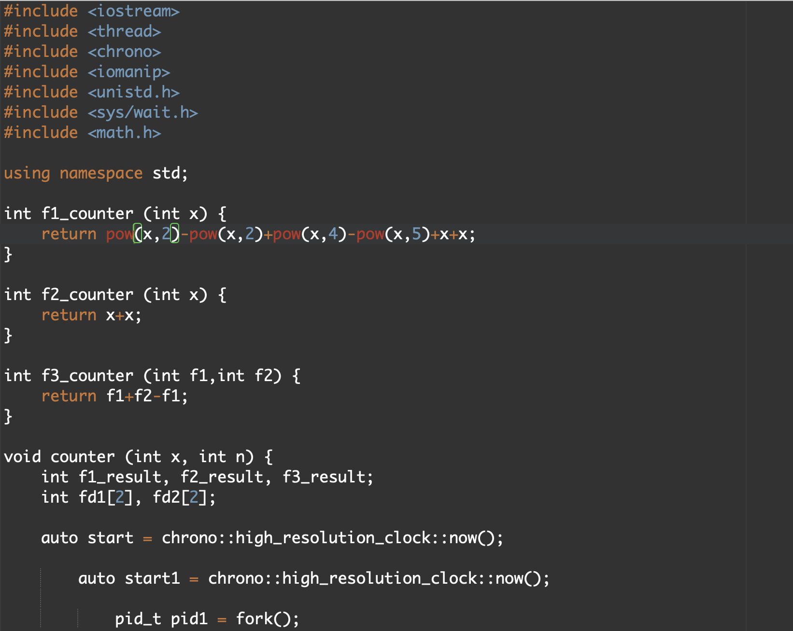

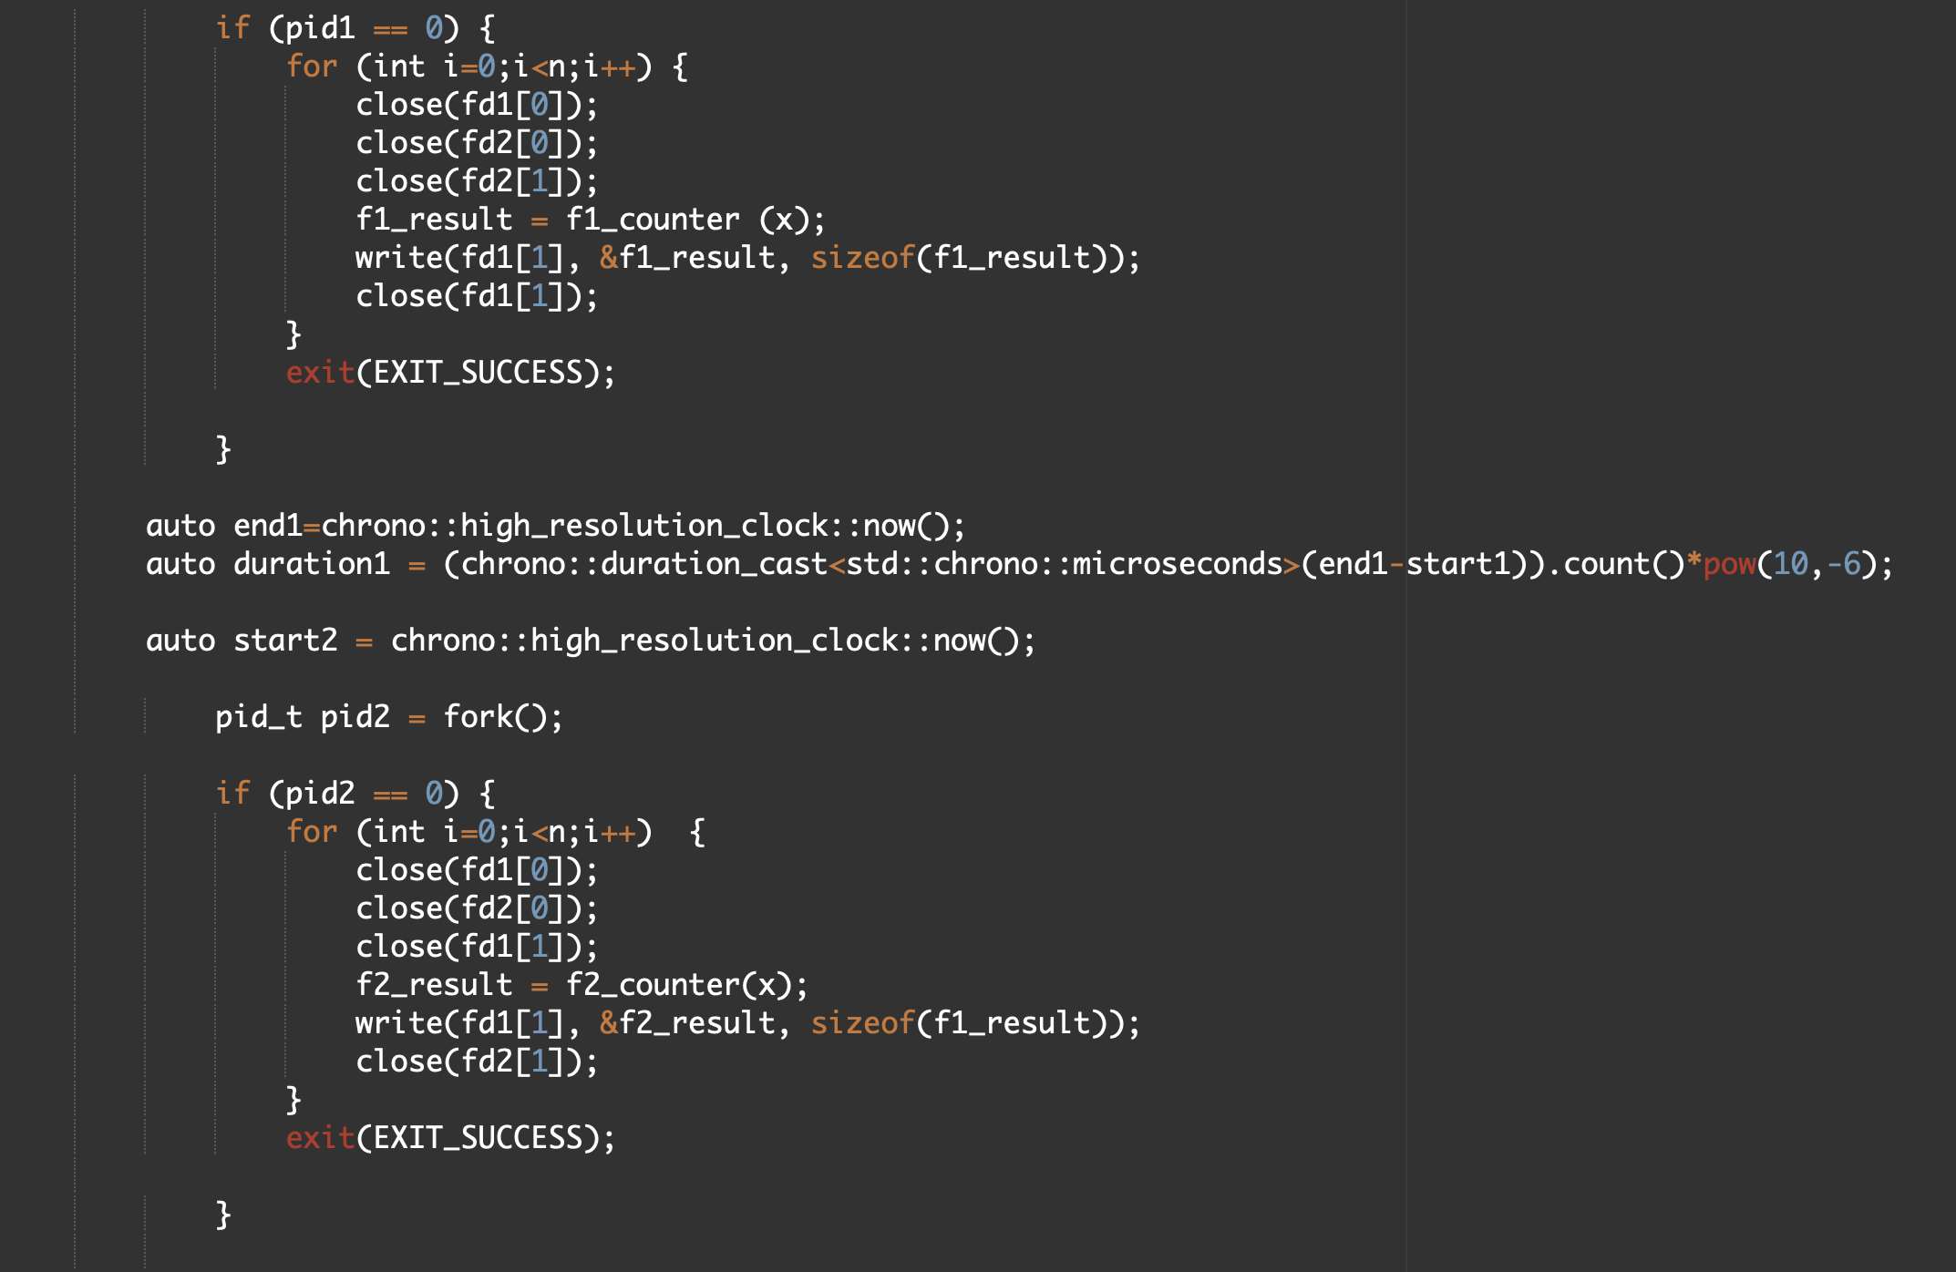

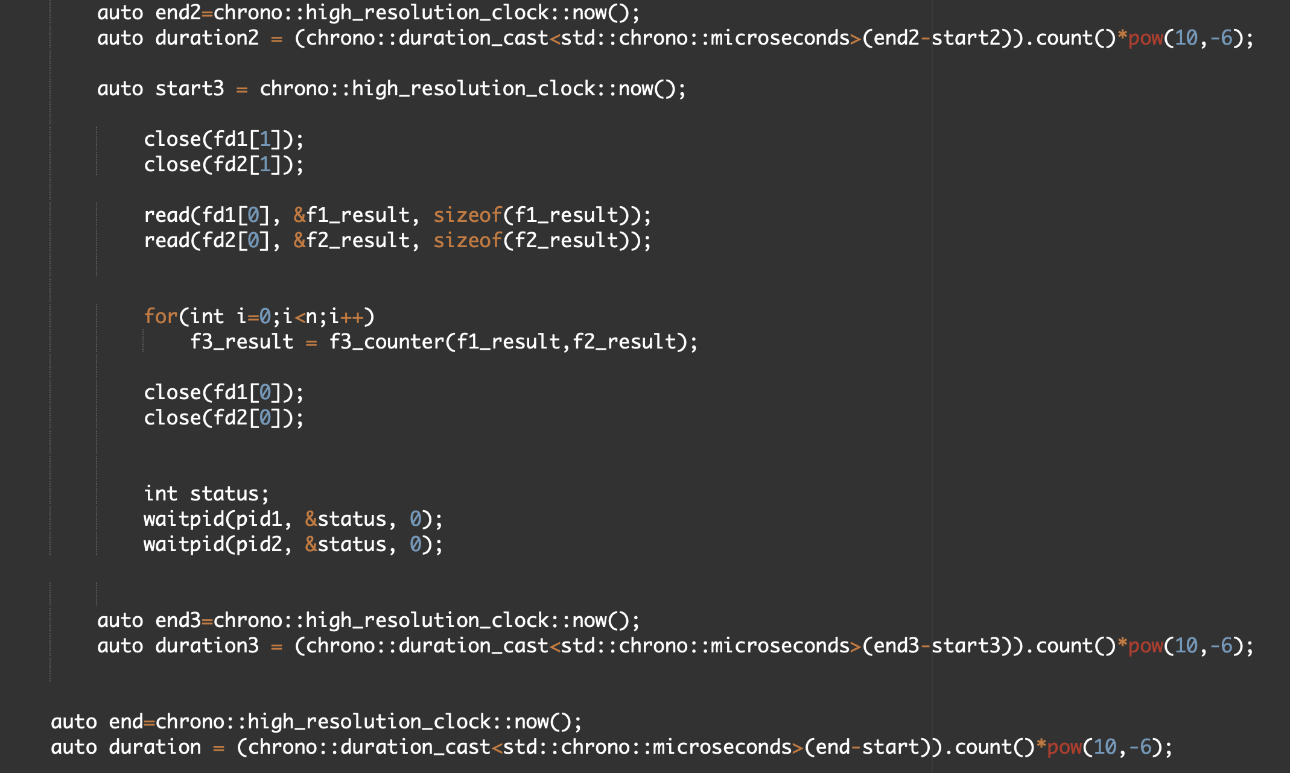

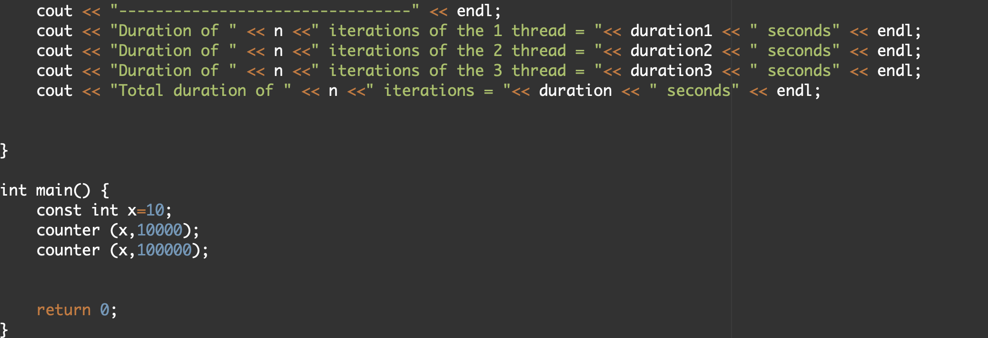

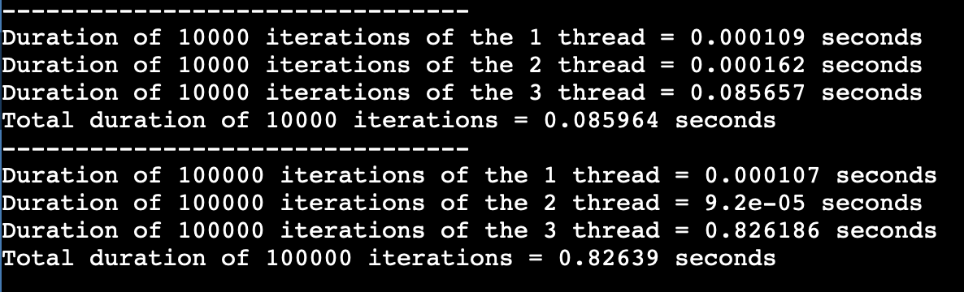

1. **[LOG] Результат всех вышеперечисленных шагов сохранить в репозиторий (+**

**отчет по данной ЛР в папку doc)**

**Фиксацию ревизий производить строго через ветку dev. С помощью скриптов**

**накатить ревизии на stg и на prd. Скрипты разместить в корне репозитория. Также**

**создать скрипты по возврату к виду текущей ревизии (даже если в папке имеются**

**несохраненные изменения + новые файлы).**

**Вывод:**

В ходе работы были реализованы программы с использованием последовательных вычислений и параллельных (процессы и потоки). В результате самая быстрая работа программы была достигнута при использовании многопоточного подхода.